U

UNPLUGGED
Liedjes schrijven
Lestijd: 20 minuten Deze basisles omvat alleen oefeningen. Er kunnen inleidende en afrondende suggesties worden gebruikt om dieper op het onderwerp in te gaan als daar tijd voor is.

OVERZICHT LES
Eén van de meest geweldige structuren in de computerwetenschap is de functie. Functies (soms ook wel subprogramma's of functies genoemd) zijn miniprogrammaatjes die je steeds opnieuw kunt gebruiken binnen je grotere programma. Deze les helpt leerlingen te begrijpen waarom het zo handig is om stukken code te combineren tot functies.

LESOVERZICHT

Opstarten - 20 minuten
- Bespreking
- Woordenschat
- Zing een liedje

Oefening: Liedjes schrijven - 20 minuten
- Liedjes schrijven

Afronden - 5 minuten
- Napraatje - Wat hebben we geleerd
- Woordenwirwar

Opdracht - 5 minuten
- Opdracht Liedjes schrijven

LESDOELEN

Leerlingen gaan:
- steeds terugkomende zinnen in teksten van liedjes vinden
- delen van een lied identificeren waarvan een functie kan worden gemaakt (refrein)
- beschrijven hoe het je functies makkelijker programma's kunt schrijven

LESRICHTLIJN

MATERIALEN, MIDDELEN EN VOORBEREIDING

Voor de leerling
- Werkblad liedjes schrijven
- Pennen en potloden

Voor de leraar

Lesvideo
- Deze lesrichtlijn leraren
- Print meerdere Werkbladen Liedjes schrijven voor elke groep
- Print één Opdracht Liedjes schrijven per leerling.
- Internettoegang of van tevoren gedownloade liedjes en teksten van liedjes voor de oefening

OPSTARTEN (20 MIN)

Bespreking
Dit is een heel goed moment om de vorige les die je hebt gegeven nog eens te bespreken met je klas. Je kunt dit klassikaal doen of leerlingen in paren laten werken.

Hier zijn een paar vragen die je kunt bespreken:

- Wat hebben we de vorige keer gedaan?

- Wat had je graag willen doen?

- Heb je na de les nog vragen bedacht die je wilt stellen?

- Wat vond je het leukste van de laatste les?

LESTIP
Door aan het eind van de bespreking te vragen wat de leerlingen het leukste vonden, houden ze een positief gevoel over aan de vorige oefening, waardoor ze meer zin hebben in de lesstof voor vandaag.

Woordenschat
Deze les bevat één nieuw belangrijk woord:

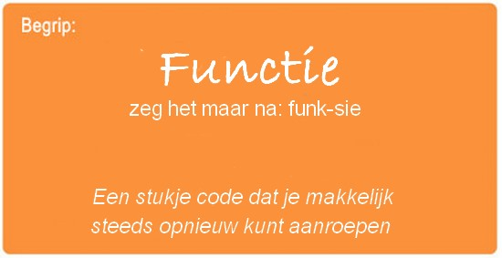

Functie - zeg het maar na: Funk-sie
Een stukje code dat je steeds opnieuw kunt aanroepen. Ook wel eens een functie genaamd.

Zing een liedje
- Vertel je klas dat het vandaag tijd is voor muziek! We gaan samen een lied leren.
  - Begin met een makkelijk lied dat je uitschrijft op het bord of projecteert op het scherm.
  - Zorg dat je klas weet hoe het refrein gaat voordat je met het lied begint.
  - Ga snel door het lied heen. Eerst zing je met je leerlingen mee, en dan kijk je wat er gebeurt als het refrein wordt aangeroepen.

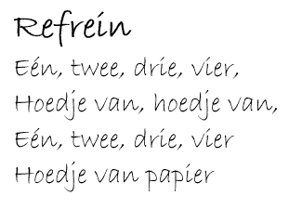

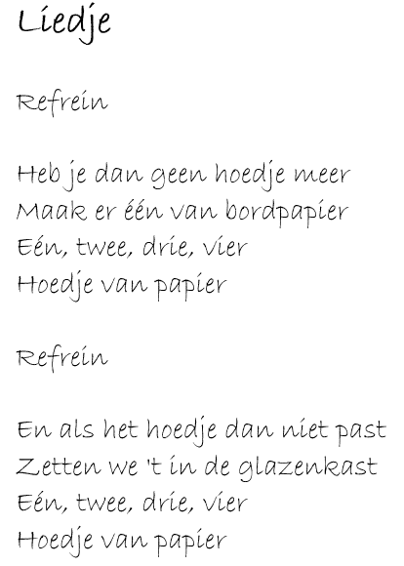

- Waarschijnlijk zingt het grootste deel van de klas de tekst van het refrein als je dat aanwijst.
  - Stop het lied zodra dat gebeurt en benadruk duidelijk wat er gebeurd is.
    - Je hebt laten zien wat het refrein was.
    - Je hebt het refrein aangeroepen.
    - Zij hebben het refrein gezongen.
- Vraag je leerlingen waarom zij denken dat je het refrein alleen één keer boven aan het papier hebt opgeschreven in plaats van elke keer op de plaats waar je het moet zingen.
  - En welke voordelen heeft het nog meer om het refrein één keer op te schrijven terwijl je het meerdere keren zingt?.

Stel je nu eens voor dat dit lied een computerprogramma is. Als je een klein stukje code dat je meerdere keren opnieuw gebruikt, een naam geeft (bijvoorbeeld 'refrein'), heet dat een functie. Voor computerwetenschappers is dit handig om ongeveer dezelfde redenen als voor liedjesschrijvers. -Het bespaart tijd omdat je de code niet steeds opnieuw hoeft op te schrijven in het programma. -Als je een fout maakt, hoef je die maar op één plaats te verbeteren. -Het programma lijkt minder ingewikkeld als je de herhaalde delen één keer bovenaan zet.

We gaan nog een beetje meer met liedjes spelen om echt goed te begrijpen hoe vaak deze techniek wordt gebruikt!

LESTIP
Om dit echt goed te laten doordringen, kun je de teksten van liedjes van een paar populaire liedjes opzoeken op internet. Laat je leerlingen zien dat gewoonlijk het refrein bovenaan staat en wordt aangeroepen op de plaats in de tekst van het liedje waar het wordt gezongen.

OEFENINGEN: (20 MIN)

Liedjes schrijven
- Als je functies wilt vergelijken met iets in het dagelijks leven, zijn liedjes een uitstekend voorbeeld. Liedjes hebben vaak stukken tekst die steeds weer terugkomen. Zo'n stuk tekst noemen we een 'refrein'.

Instructies:

  - Maak groepjes van 4, 5 of 6 leerlingen.

  - Geef elke groep een paar kopieën van het werkblad Liedjes schrijven.

  - Speel een kort lied voor de klas met een duidelijk refrein dat niet na elk couplet anders is.

  - Daag de klas uit om het refrein te ontdekken (en op te schrijven).

  - Vergelijk de resultaten van iedere groep.

- Had iedereen hetzelfde?
- Zing tegelijk jullie refreinen op erachter te komen!

Speel dit spel meerdere keren totdat je klas geen moeite meer heeft om de refreinen te ontdekken.

- Vaak is het makkelijker om je klas gewoon naar het lied te laten luisteren (of kijken) en dan te stemmen wat het refrein is door het samen te zingen in plaats van het helemaal op te schrijven. Als je deze methode gebruikt, kun je overwegen om de klas het refrein van het laatste liedje te laten opschrijven zodat je zeker weet dat leerlingen die meer visueel ingesteld zijn het ook helemaal begrijpen.

LESTIP
Voor de leerlingen is het het leukst om deze les te doen met populaire muziek van de radio, maar als je het moeilijk vindt om geschikte liedjes te vinden waarbij de tekst precies herhaald wordt, zijn dit een paar tijdloze opties:

Kinderen Voor Kinderen - Ik Heb Zo Waanzinnig Gedroomd
Circus Custers - Verliefd

AFRONDEN (5 MIN)

Napraatje: Wat hebben we geleerd?
- Zou je liever dezelfde tekst steeds opnieuw schrijven of een refrein aangeven?
- Denk je dat je meerdere refreinen kunt maken voor hetzelfde liedje?
- Is het logisch om elke keer dat je een refrein in een lied wilt zetten een nieuw refrein te maken?

LESTIP
De vragen voor het napraatje zijn bedoeld om leerlingen te stimuleren om verder na te denken over hoe de les te maken heeft met de rest van de wereld en de toekomst van de leerlingen. Gebruik je kennis van je klas om te besluiten of je deze vragen klassikaal wilt bespreken, in groepjes, of in paren.

Woordenwirwar
- Voor welke van deze definities hebben we vandaag een woord geleerd?

'Een stukje code dat je steeds opnieuw kunt aanroepen' 'Een babypaard'
'Hulp krijgen van een grote groep mensen om iets sneller af te krijgen'

....En wat is het woord dat we geleerd hebben?

OPDRACHT (5 MIN)

Opdracht Liedjes schrijven
- Deel het werkblad voor de opdracht uit en laat je leerlingen de oefening zelfstandig uitvoeren nadat je de instructies goed hebt uitgelegd.
- Door de voorgaande oefeningen zou dat niet moeilijk moeten zijn.

EXTRA KENNISVERWERVING
Gebruik deze oefeningen om de leerlingen extra kennis te laten verwerven. Ze kunnen worden gebruikt als oefeningen buiten de les of andere verrijking.

Maak jouw lied
- Schrijf eerst samen een refrein en herhaal dat tussen de coupletten van een lied dat je eromheen bedenkt.
- Verander het refrein en bespreek hoe veel makkelijker het is om dat maar op één plaats te hoeven doen.
- Verander het refrein nog een keer en maak het veel langer dan het eerst was.
- Voeg een tweede refrein toe en wissel de twee af tussen je coupletten.

Een programma schrijven als een liedje
- Wat als we liedjes zouden uitbeelden in plaats van zingen? Dan zou ons refrein opeens een functie van herhaalde handelingen zijn in plaats van herhaalde woorden.
- Gebruik het idee van de pijlen uit de les Programmeren op ruitjespapier en creëer een programma met heel veel herhaalde instructies.
  - Omcirkel de herhalingen zodat je klas kan zien waar ze zijn. Maak een functie die je 'Refrein' noemt aan boven aan het programma.
  - Streep overal in het programma de herhaalde handelingen door en schrijf in plaats daarvoor 'Refrein'.
- Herhaal dit tot je klas het proces kan uitvoeren zonder al te veel aanwijzingen.

